【別　紙】

令和7年度難病診療連携拠点病院事業医療従事者向けオンライン研修会

「循環器疾患難病の最新情報」申込書

令和７年７月１日(火)1６時～17時40分

**【申し込み期限　６月10日(火)**

**申込み**次の**①か②で**申し込みください

1. 申込フォーム　　URL（QRコード）で申し込む

URL　↓

<https://docs.google.com/forms/d/e/1FAIpQLSctUrkXLPK_ToBGojl56lsodXE6Bt_591ODDb2DYw6Y7BdMMg/viewform?usp=dialog>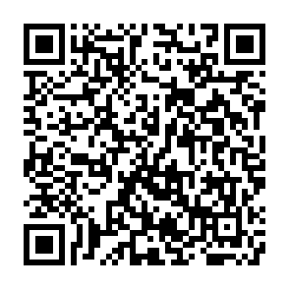

QRコード→

1. 筑波大学附属病院　難病医療センターにメールで申し込む

**申込様式**

|  |  |
| --- | --- |
| **E-mail　:　nanbyou-c@un.tsukuba.ac.jp**  **筑波大学附属病院　　難病医療センター　行** | |
| オンライン用  メールアドレス |  |
| 所属名  及び連絡先 | 住所  電話　　　　　　　　　　　　　　　　　　　　FAX |
| （ふりがな）  申込者氏名 | ふりがな |
| 職種　（職位） |

**◆事前質問　循環器疾患難病の診断・治療等について**質問したいこと

|  |
| --- |
|  |